**Software Requirement Specification**

**Team Re?LU**

**Contributors: 조민재(Writer), 김원섭, 민태원, 김진수, 이상목(Editors)**

**1. 소개**

**1.1. 목적**

사용자 맞춤 레시피 추천 서비스

(문제 정의 작성)

**1.2. 범위**

**1.3 용어 정의**

|  |  |
| --- | --- |
| 용어 | 설명 |
| 사용자 | 서비스를 이용하는 사용자를 말한다. |
| 레시피 | 사용자가 해당 서비스에서 이용할 main item. 특정 음식과 음식의 조리과정 등 다양한 정보가 담겨있는 객체이다. |
| 평점 | 사용자가 레시피를 평가하는 지표를 말한다. 평점이 곧 사용자와 레시피 사이의 explicit한 상호작용으로 저장된다. |
| 고유 번호 | 로그인에 필요한 ID와 별개로, 추천 시스템에서 사용자 혹은 레시피를 식별하기 위해 부여하는 번호이다. |
|  |  |
|  |  |
|  |  |

**2. 시스템 개요**

**2.1. 시스템 구조**

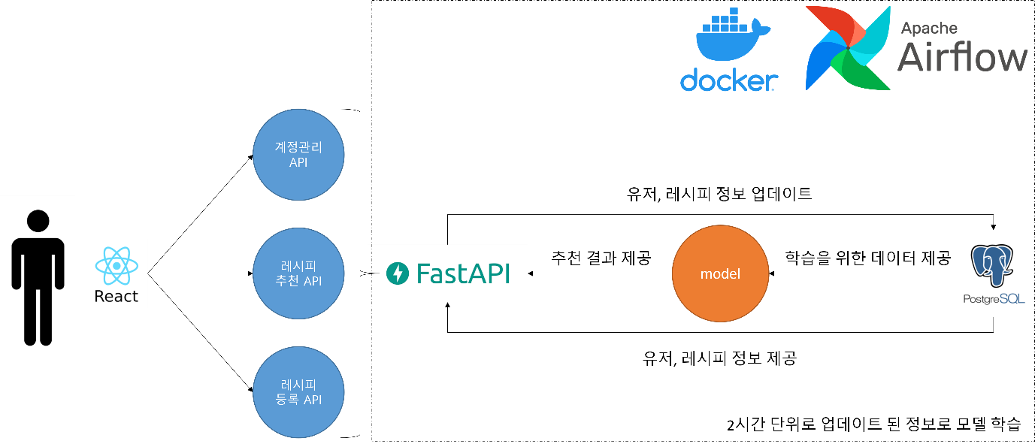

**3. 상세 요구사항**

**3.1. 사용자 요구사항**

해당 서비스에 요구되는 사항을 사용자 관점에서 설명한다.

**3.1.1. 기능적 요구사항**

A. 회원 가입

사용자는 서비스를 이용하기 위해 회원 정보를 입력하고, 가입을 해야 한다. 회원 정보는 각 사용자를 식별할 수 있을 정도여야 하며, 데이터베이스에 저장된다. 사용 정보가 없는 상태에서 추천 시스템을 이용하기 위해 간단한 설문에 답해야 한다.

B. 로그인

사용자는 서비스를 이용하기 위해 등록된 사용자 정보로 아이디와 비밀번호를 이용해 로그인 하여야 한다.

C. 레시피 추천 받기

사용자는 제공한 사용자 정보를 바탕으로 맞춤 레시피를 추천받을 수 있다. 추가적인 정보를 입력하여 결과를 필터링 할 수 있으며, 10개의 상위 추천 레시피를 제공받는다.

D. 레시피 읽기

추천받은 레시피의 상세 내용을 확인할 수 있다. 상세 내용에는 이미지, 단계별 설명, 필요한 재료 등이 포함될 수 있다.

E. 레시피 평가하기

읽은 레시피를 평가할 수 있다. 최대 5점까지 부여할 수 있으며, 부여한 점수는 후에 수정 혹은 삭제할 수 있다.

F. 레시피 생성

새로운 레시피를 추가할 수 있다. 레시피 생성시에는 추천에 필요한 필수정보들이 추가로 요구될 수 있다.

G. 마이페이지

내가 작성한 평점과 레시피 목록을 확인하고 수정 혹은 삭제할 수 있다.

**3.2. 시스템 요구사항**

해당 서비스에서 요구되는 사항을 보다 상세히 설명한다.

**3.2.1. 기능적 요구사항**

A. 회원 가입

|  |  |
| --- | --- |
| 항목 | 설명 |
| 기능 | 회원가입 |
| 상세 | 회원 가입을 위해 사용자 정보를 입력 받고, 데이터베이스에 사용자 정보를 저장한다. |
| 입력 | 아이디, 비밀번호, 이름, 유저 벡터 정의를 위한 기초 설문 조사 |
| 출력 | 데이터 베이스에 저장된 아이디 목록으로부터 중복 체크 후 결과 출력  입력 양식을 모두 작성했는지 확인 후, 조건 충족 여부 출력  회원 가입 결과 출력 |
| 처리 | 설문조사의 결과로 만들어진 유저 벡터와 함께 데이터 베이스에 회원 정보 저장  사용자 고유 번호 부여 |
| 조건 | 아이디와 비밀번호의 형식은 모두 영문 소문자+숫자로 제한한다. |

B. 로그인

|  |  |
| --- | --- |
| 항목 | 설명 |
| 기능 | 로그인 |
| 상세 | 사용자 맞춤 서비스를 이용하기 위해 등록된 사용자 정보로 로그인한다. 로그인 후에 모든 서비스를 이용할 수 있다. |
| 입력 | 아이디, 비밀번호 |
| 출력 | 로그인에 성공했을 경우 메인 화면으로 redirect한다.  실패했을 경우 오류 메시지와 함께 비밀번호 칸만 초기화 된다. |
| 처리 | 데이터베이스에 저장된 회원 정보와 비교하여 성공 여부를 확인한다. |
| 조건 | 아이디와 비밀번호의 형식은 모두 영문 소문자+숫자로 제한한다.  중첩된 요청을 피하기 위해 로그인 시도 후 조금의 대기시간을 갖는다. |

C. 레시피 추천 받기

|  |  |
| --- | --- |
| 항목 | 설명 |
| 기능 | 레시피 추천 받기 |
| 상세 | 개인화된 레시피 추천 목록을 받는다. |
| 입력 | 사용자 고유 번호, 추가 조건 필터 |
| 출력 | n개의 개인화된 레시피 추천 목록 |
| 처리 | 학습된 모델로부터 사용자의 추천 레시피 목록을 받는다. |
| 조건 | 로그인이 된 상태여야 한다. |

D. 레시피 읽기

|  |  |
| --- | --- |
| 항목 | 설명 |
| 기능 | 레시피 읽기 |
| 상세 | 추천된 레시피 목록을 클릭하여 상세 정보를 확인한다. |
| 입력 | 추천된 레시피 목록 중 하나에 마우스 클릭 |
| 출력 | 해당 레시피의 재료 정보와 요리 순서 등 상세 정보 |
| 처리 | 데이터베이스에 저장된 아이템 정보를 불러온다. |
| 조건 | 로그인 된 상태여야 한다.  ‘레시피 추천 받기’로 추천된 아이템이어야 한다. |

E. 레시피 평가하기

|  |  |
| --- | --- |
| 항목 | 설명 |
| 기능 | 레시피 평가하기 |
| 상세 | 확인한 레시피에 평점을 남긴다. |
| 입력 | 평점 입력과 평가 버튼 클릭 |
| 출력 | 추천 완료되었다는 확인 메시지  평가 버튼 비활성화, 수정 및 삭제 버튼 활성화 |
| 처리 | 데이터베이스에 사용자와 레시피의 상호작용 정보를 추가한다. |
| 조건 | 로그인 된 상태여야 한다.  레시피 읽기 중 표시된다.  작성한 평점은 언제든 수정 및 삭제가 가능해야 한다.  평점 작성이 필수는 아니어야 한다. |

F. 레시피 생성

|  |  |
| --- | --- |
| 항목 | 설명 |
| 기능 | 레시피 생성 |
| 상세 | 레시피를 직접 생성한다. |
| 입력 | 추천시스템에 Feature로 활용되는 필수 필터 정보, 레시피 제목과 설명 |
| 출력 | 작성이 완료되었다는 확인 메시지, 마이페이지에서 수정, 삭제버튼 활성화 |
| 처리 | 데이터베이스에 새로운 레시피를 추가한다.  새로운 레시피 고유 번호를 부여한다. |
| 조건 | 로그인 된 상태여야 한다.  본인이 생성한 레시피는 본인에게 추천되지 않는다. |

G. 마이페이지

|  |  |
| --- | --- |
| 항목 | 설명 |
| 기능 | 마이페이지 |
| 상세 | 자신의 사용자 정보를 확인하고 수정할 수 있다.  작성한 평점 목록을 확인하고 수정 혹은 삭제할 수 있다.  작성한 레시피 목록을 확인하고 수정 혹은 삭제할 수 있다. |
| 입력 | 마이페이지 버튼 클릭 |
| 출력 | ‘상세’에 표시된 기능을 담은 마이 페이지 출력 |
| 처리 | 마이페이지를 담고 있는 주소로 redirect |
| 조건 | 로그인 된 상태여야 한다. |

**3.2.2. 비기능적 요구사항**

**- 제품 요구사항**

A. Usability

직관적이고 한눈에 들어오는 UI를 갖추어야한다. 추천되는 레시피는 사용자의 상호작용 정보와 추가 필터가 잘 적용된 결과여야 한다. 로그인 직후 보이는 메인 페이지에서는 주 기능인 레시피 추천 받기 기능을 가장 눈에 잘 들어오게 배치한다.

작성한 평점, 레시피, 사용자 정보는 즉시 확인할 수 있어야 한다. 새롭게 추가된 정보는 두시간 간격으로 추천 시스템에도 적용이 되어야 한다.

B. Efficiency

레시피 추천에는 5초이상 소요되지 않아야 한다. 평점 등록 및 레시피 작성, 마이페이지 진입에는 2초 이상 소요되지 않아야 한다.

~~C. Dependability~~

사용자가 작성한 정보 (사용자 정보, 평점, 레시피 등)은 데이터가 저장 및 사용되는 과정에서 변질되지 않아야 한다. 올바른 사용자 정보를 입력했을 때 이상 없이 로그인을 성공할 수 있어야 한다.

~~D. Security~~

사용자의 개인 정보는 로그인 시 사용자를 식별하는 용도로만 사용한다. 접근을 최소화하기 위해 자주 사용되는 정보와 보안이 요구되는 정보는 분리해서 보관한다.

**3.2.3. 시나리오**

A. 새로운 사용자가 회원 정보를 등록

|  |  |
| --- | --- |
| State | Description |
| Initial Assumption | 사용자는 서비스를 이용하기 위해 로그인 시도, 계정이 없으므로 회원가입 페이지로 이동 |
| Normal Flow of Events | 로그인에 필요한 ID를 입력하고 형식 및 중복 검사를 받는다.  비밀번호, 비밀번호 확인을 입력하고 형식 검사를 받는다.  기초적인 설문조사에 모두 응답하고 회원 가입 완료 버튼을 누른다.  등록한 아이디와 비밀번호로 성공적으로 로그인 한다. |
| What can be wrong | 아이디 혹은 비밀번호가 입력 형식을 위배할 경우 다시 입력하도록 유도한다.  아이디가 중복될 경우 다시 입력하도록 유도한다.  설문조사 작성이 완료되지 않은 상태에서 회원 가입 완료 시도 시, 마저 완성하도록 유도한다. |
| System state on completion | 사용자가 입력한 모든 정보가 각각의 형태로 데이터베이스에 저장되고, 사용자는 메인 화면을 볼 수 있다. |

B. 사용자가 레시피를 추천 받고 평가

|  |  |
| --- | --- |
| State | Description |
| Initial Assumption | 레시피를 추천 받기 위해 레시피 추천 서비스에 접근 |
| Normal Flow of Events | 추가적인 정보가 필요하다면 필터를 열고 요소들을 선택하고, 그렇지 않다면 그냥 추천 받기 버튼 클릭  제공된 추천 목록 중에서 마음에 드는 레시피를 선택  레시피의 내용을 확인, 혹은 사용까지 완료 후 평가를 남김 |
| What can be wrong | 평점을 실수로 남겼을 경우 수정 및 삭제가 가능 |
| System state on completion | 사용자와 레시피 사이의 상호작용 정보가 추가됨 |

C. 사용자가 새로운 레시피를 등록

|  |  |
| --- | --- |
| State | Description |
| Initial Assumption | 사용자는 본인의 레시피를 시스템에 등록하기 위해 새로운 레시피를 작성. |
| Normal Flow of Events | 레시피의 이름과, 요구 재료, 조리 시간 등 필수적인 정보들을 작성 (이 필수적인 정보는 추후 수정될 수 있음)  상세한 레시피 설명을 작성한 후 업로드 |
| What can be wrong | 필수 정보가 기입되지 않은 경우 작성을 유도한다.  중복된 이름이 있을 경우 변경을 유도한다. |
| System state on completion | 레시피가 새롭게 등록되고 고유번호가 부여됨. |

D. 사용자가 이전에 작성한 평가를 수정

|  |  |
| --- | --- |
| State | Description |
| Initial Assumption | 사용자는 기존에 작성했던 평가를 수정하고자 마이페이지에 접근 |
| Normal Flow of Events | 마이페이지에서 내가 작성한 평점 목록에서 이전에 작성한 레시피와 평가를 확인  수정 버튼을 누르고 평점을 조정 |
| What can be wrong | 수정 작업을 완료하지 않고 작업을 종료할 경우 이전의 정보가 남음 |
| System state on completion | 사용자와 레시피 사이의 상호작용 정보가 수정됨. |

**4. 추가정보**

본 서비스를 위한 Design Specification을 별도로 작성하지 않고, Appendix의 형태로 추가한다.

**4.1. Use-case Diagram**

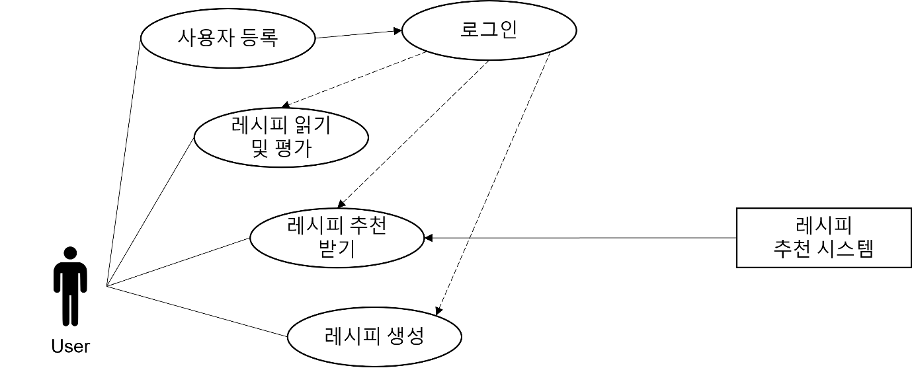

**4.2. Sequence Diagram**

